
软件过程与管理实验 石家庄铁道大学信息学院

实验3：项目管理中的进度跟踪和成本跟踪
本次实验内容是资源和成本管理部分，通过本次实验，学生将掌握以下内容：
1、掌握Project 2010中资源的进度跟踪；
2、掌握Project 2010中的成本跟踪。

[实验任务一]：Project 2010中进度跟踪
要截图的输出：
- 跟踪甘特图
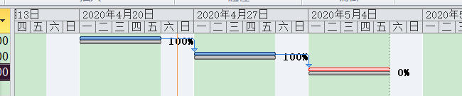
- 表格：视图->表格->差异
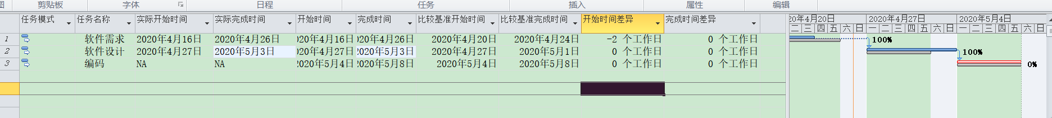

[实验任务二]：Project 2010中挣值分析
1. 挣值分析截图
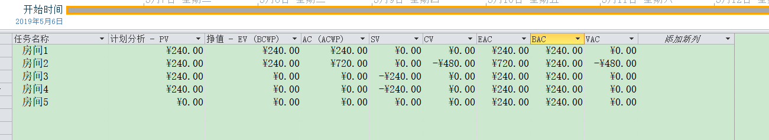
2.跟踪甘特图截图
